LIMPA VIDROS

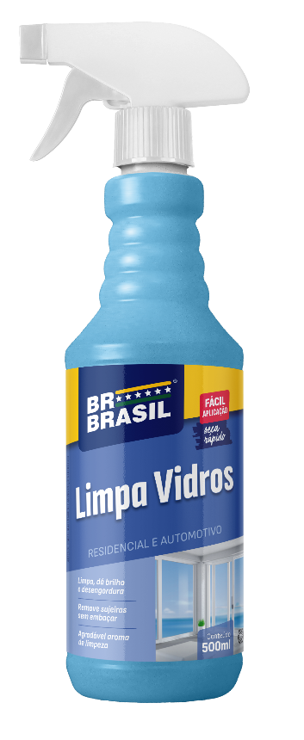
- Descrição do Produto

O Limpa Vidros BR BRASIL remove resíduos de vidros e acrílicos permitindo uma visão nítida e clara. Formulado com tensoativo biodegradável, desengordura imediatamente sem agredir pinturas e borrachas. Proporciona uma limpeza profunda e uma agradável sensação em ambientes fechados.

- Características

- Proporciona uma limpeza rápida e eficaz.
- À base de tensoativo biodegradável.
- Não deixa resíduo

- Aplicações

- Limpeza de vidros em geral e acrílicos.

- Modo de Usar

- Aplicar pequena quantidade do produto em pano microfibra limpo e seco ou pulverize o produto a uma distância de 20 cm.
- Passe o pano em movimentos retilíneos para remover a sujeira e dar brilho.

- Informação de segurança, limpeza e manuseio do produto

- Após o uso total do produto, não reutilize a embalagem.
- Não comer, beber ou fumar durante o manuseio do produto.
- Evitar qualquer contato com os olhos.
- Evitar contato com a pelo
- Não ingerir.

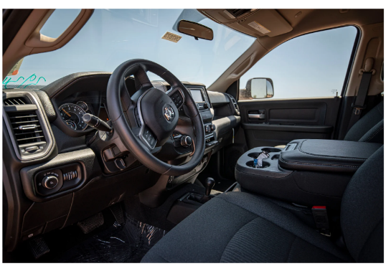
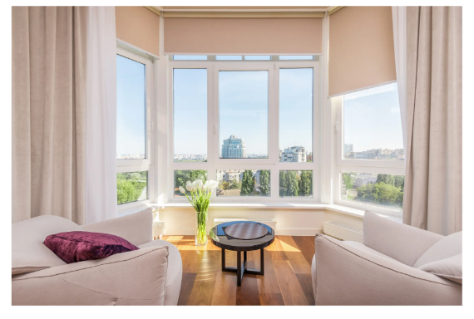

- Condições de armazenamento e prazo de validade
- Manter o produto fechado e em sua embalagem original.
- Armazenar ao abrigo de sol, chuva.
- Mantenha fora do alcance de crianças e animais.
- Não armazenar junto a alimentos, bebidas ou medicamentos, mesmo os destinados a animais.
- Armazene longe de fontes de calor.
- Não armazenar em local úmido e com temperatura superior a +50°C.
- Validade: 24 meses após a data de fabricação.

- Dados técnicos
Dados | Super Concentrado
Aspecto | Líquido
Cor | Azul
Odor | Característico
pH solução a 1% | 7,00 – 8,00
Peso específico, 20/4°C, g/ml | 0,99

.
- Principais Vantagens
- Remove sujeira de vidros e acrílicos.
- Não agride pintura automotiva e nem borrachas.


